Київський національний університет імені Тараса Шевченка

Факультет інформаційних технологій

Кафедра програмних систем і технологій

Лабораторна робота №3

з дисципліни « Багатопотокове та розподілене програмування»

Студента групи ІПЗ-11 мс

Володимира СПІЦИНА

Викладач

Євгеній ІВАНОВ

Київ – 2023

Лаб. 3 (5 балів). Реалiзувати один з розв'язкiв задачi фiлософiв, що обiдають використовуючи можливостi Win32 API або POSIX API.

**Лістинг коду:**

Philosophers.java

**import** java.util.concurrent.locks.Lock;  
  
**class** Philosopher **extends** Thread {  
 **private** Lock leftFork;  
 **private** Lock rightFork;  
  
 **public** Philosopher(String name, Lock leftFork, Lock rightFork) {  
 **super**(name);  
 **this**.leftFork = leftFork;  
 **this**.rightFork = rightFork;  
 }  
  
 @Override  
 **public void** run() {  
 **while** (**true**) {  
 think();  
 eat();  
 }  
 }  
  
 **private void** think() {  
 System.*out*.println(getName() + " is thinking");  
 **try** {  
 Thread.*sleep*(1000);  
 } **catch** (InterruptedException e) {  
 e.printStackTrace();  
 }  
 }  
  
 **private void** eat() {  
 leftFork.lock();  
 rightFork.lock();  
  
 **try** {  
 System.*out*.println(getName() + " is eating");  
 **try** {  
 Thread.*sleep*(1000);  
 } **catch** (InterruptedException e) {  
 e.printStackTrace();  
 }  
 } **finally** {  
 rightFork.unlock();  
 leftFork.unlock();  
 }  
 }  
}

DiningPhilosophers.java

**import** java.util.concurrent.locks.Lock;  
**import** java.util.concurrent.locks.ReentrantLock;  
  
**public class** DiningPhilosophers {  
 **public static void** main(String[] args) {  
 **int** numPhilosophers = 5;  
 Lock[] forks = **new** Lock[numPhilosophers];  
  
 **for** (**int** i = 0; i < numPhilosophers; i++) {  
 forks[i] = **new** ReentrantLock();  
 }  
  
 Philosopher[] philosophers = **new** Philosopher[numPhilosophers];  
  
 **for** (**int** i = 0; i < numPhilosophers; i++) {  
 philosophers[i] = **new** Philosopher("Philosopher " + (i + 1), forks[i], forks[(i + 1) % numPhilosophers]);  
 philosophers[i].start();  
 }  
 }  
}

**Результат:**

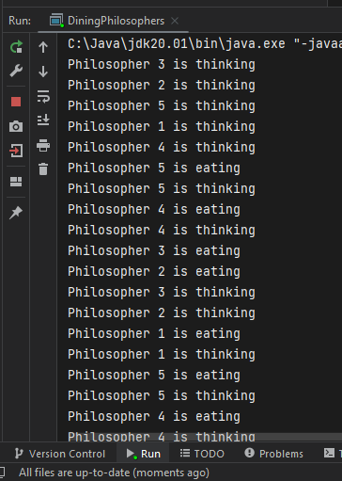

**Висновок:** при виконанні лабораторної роботи було реалiзовано один з розв'язкiв задачi фiлософiв, що обiдають. Було застосовано мову програмування Java та Java API.